小学校１年生 さんすう 単元名 １４ ひきざん（２） NO１
（ ）ねん（ ）くみ（ ）ばん

なまえ（ ）
１ けいさんをしましょう。□にあてはまる かずを

点
かきましょう。（□完答１０点、答え１０点）

（１）１３－９ （２）１２－９
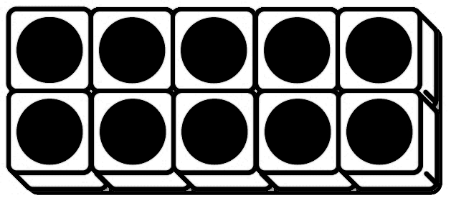
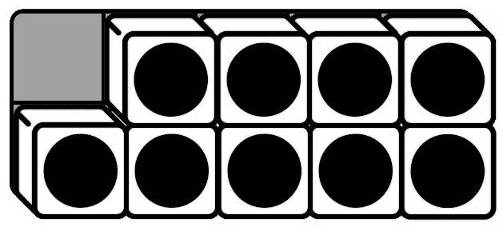



から９を から ひいて ９をひいて

ひく ひく

と と と
たす たす

で で

（３）１１－８ （４）１４－８

から８をひいて から８をひいて

と で と で
２ おだんごが １５こ あります。９こ たべました。
おだんごは なんこ のこって いますか。
（式１０点，答え１０点）
し き（ ）
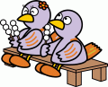

こたえ（ ）
小学校１年生 さんすう 単元名 １４ ひきざん（２） NO２
（ ）ねん（ ）くみ（ ）ばん

なまえ（ ）
１ けいさんを しましょう。□にあてはまる かずを

点
かきましょう。（□完答１０点×２、答え１０点×５問）

（１）１２－７ （２）１１－６

から７をひいて から６をひいて

と で と で
（３）１３－６ （４）１５－６

（５）１５－７

２ １４－６の もんだいに なるように □に かずや ことばを かきましょう。 たまいれを しました。あかぐみは こ，しろぐみは こ， 。 。

どちらの くみが ですか。

（□各５点，答え１０点）
し き（ ）

こたえ（ ）
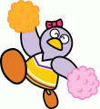
小学校１年生 さんすう 単元名 １４ ひきざん（２） NO３
（ ）ねん（ ）くみ（ ）ばん

なまえ（ ）
１ けいさんを しましょう。□にあてはまるかずを

点
かいて けいさんの しかたを かんがえましょう。 （□完答１０点×４ 答え１０点×２問）
（１）１２－３
- ②

から３をひいて １２から をひいて１０ １０から をひいて

と で

（２）１１－３
- ②

から３をひいて １１から をひいて１０

と で １０から をひいて８

２ けいさんをしましょう。（答え１０点×２問）
（１）１２－４ （２）１６－７

３ こたえが ８に なる しきを ４つ かきましょう。
（１問完答５点×４問）

－ ＝８

－ ＝８
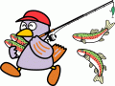

－ ＝８

－ ＝８

